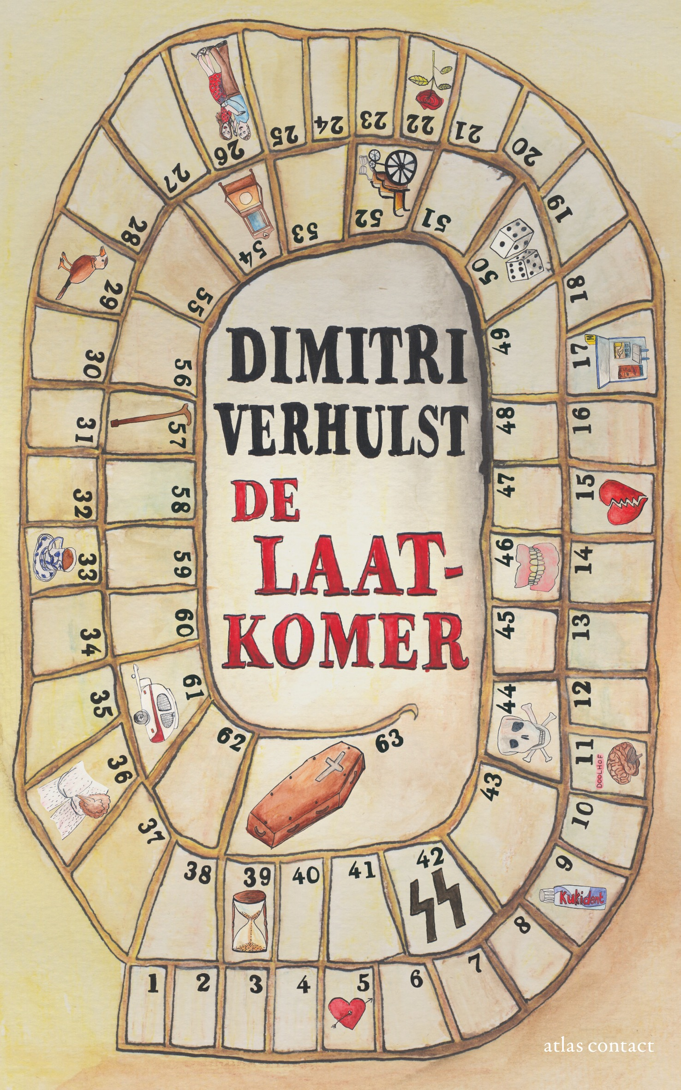
Leesverslag
‘De laatkomer’ van Dimitri Verhulst
Anaïs Maes 602

identificatie van het boek
Ik heb het boek ‘De laatkomer’ van Dimitri Verhulst gelezen als eerste boek van de boekentoppers, omdat dit het best uitkwam dor de nogal dichtbije deadline. dit was het dunste boekje. Het boek telt 136 pagina’s en werd in mei 2013 uitgegeven. Dimitri Verhulst is een auteur die al veel boeken heeft geschreven, en al een paar klassiekers op zijn neem heeft staan, zoals onder andere ‘De helaasheid der dingen’.

2. Ervaring leesverslag
Onderwerp
De laatkomer gaat over een man die Alzheimer veinst om zo van zijn saaie leven onderuit te komen. Zijn plaats in huis is waar de borstel stond, zijn dominante vrouw gunt hem niets en doet niets anders dan hele dagen zagen. Als wraak op deze wrede wereld, laat hij iedereen geloven dat hij dement wordt. Hij bereidt dit zorgvuldig voor, en dit wordt heel ludiek in het boek voorgesteld. Ik wist niet veel van dementie, de enige die ik kende was mijn overgrootmoeder die ons niet meer herkende en een hele reeks rare dingen durfde uit te kramen. Alles ging nog relatief okee met haar tot ze in het bejaardentehuis terechtkwam, vanaf toen ging alles bergaf. Ik was nog klein en hield me hier niet veel mee bezig, en mijn ouders probeerde me hier tegen te beschermen door er iets grappigs van te maken. Ik weet meer over dementie dan ik voordien wist door het boek te lezen, maar toch vond ik het eerder oppervlakkig. Er is wel één scene waar in zijn dochter, Charlotte, hem voor de laatste keer komt bezoeken en je de pijn die zij voelt ook waarneemt, maar toch kon het veel dieper gaan en leek die scene veel te snel te gaan. Ook vond ik dat zijn andere zoon Hugo werd weggecijferd, terwijl zijn lak aan de familiale zaken ook een mooi facet kon zijn. Maar, ik denk niet dat het Verhulst zijn bedoeling was, om een diepgaand boek te schrijven over dementie en de gevolgen ervan.

Gebeurtenissen
Voor mij was de belangrijkste gebeurtenis wanneer Desiré naar de Home ging. Hij had alles voorbereid om daar te raken, en vanaf daar bedot hij pas echt iedereen: de verpleegsters, andere patiënten en zijn gezin. Het lijkt me dat er niets echt veel gebeurtenissen zijn die alles lijken te veranderen, zelfs het moment niet dat zijn oude liefde Rosa opduikt. Spannend is niet het juiste woord om dit boek mee te beschrijven, het was eerder cynisch, en voor sommigen humoristisch. Voor mij was het eerder schokkend, omdat hij zo cynisch schreef over zoiets ergs en best wel dramatisch. Dit verhaal was het zielige levensverhaal van een oude intelligente man, die zich nooit heeft kunnen ontplooien, (maar die hier ook geen behoefte aan leek te hebben) en op zijn eigen manier wraak neemt op zijn omgeving. Eigenlijk is het een zielig verhaal, en voel je medelijden voor hem. Aan de realiteitsgraad van het verhaal kan je twijfelen: iemand ie faket of hij dement is om opgesloten te worden bij mensen die zich weer als kinderen gedragen lijkt me eerder onwaarschijnlijk. het fragment dat mij het meest aansprak was zoals ik al eerder vernoemde het moment waarop Charlotte Desiré voor de laatste keer komt bezoeken, en ze samen rookten. Charlotte lucht haar hart over wat ze al die jaren al heeft Het hele boek voelde je al de tirannieke rol die Moniek gretig op zich nam ten opzichte van haar man, maar hier kom je ook te weten dat ze zich zo gedroeg tegen haar kinderen. Moniek is één an die vrouwen die schrijvers graag gebruiken, je voelt lang alle kanten dat er vanalles met haar scheelt, maar toch kom je niet te weten wat. Moniek lijkt hier de duivel in hoogst eigen persoon terwijl ze waarschijnlijk ook wel haar verhaal te vertellen heeft.
Veel dingen waren soms onduidelijk: wat is er gebeurd met Rosa? Wat deed die cameraploeg daar?

Personages
Het hoofdpersonage is natuurlijk Désiré. Maar andere belangrijke personen zijn eigenlijk heel Désirés gezin, en daarnaast ook Rosa. Het hele verhaal draait rond de dementie van Désirés, en in dat licht zien we de karakters van de andere personages, zoals Charlotte, Moniek en Hugo. Ik vind ze herkenbaar, omdat hun persoonlijkheden vaak voorkomen in dit soort romans: de dochter op wie werd neergekeken door de moeder, de zoon die genoeg heeft van dit disfunctioneel gezin en liever zijn hoofd niet meer komt tonen, de zeer intelligente, weinig ambitieuze man die gekoeioneerd werd door zijn tirannieke vrouw en de vrouw die waarschijnlijk heel haar leven gefrustreerd is en geen uitweg ziet in een huwelijk/gezin waar zij zich waarschijnlijk ook niet goed in voelt. Veel realistische beslissingen lijken er niet genomen in dit boek, want ik kan me niet echt voorstellen dat iemand doet alsof hij dement is om zijn omgeving te ‘kloten’. Moniek reageert heel voorspelbaar door de façade van een gelukkig leven koste wat het kost probeert recht te houden en ze weigert te zien dat haar man dement wordt. Dit past perfect bij haar karakter. Ook blijft ze zich bemoeien met zijn leven, zelfs al zit hij in een Home.
Ik vond Charlotte het sympathiekste personage omdat ze ook het menselijkst was van iedereen. Een gelukkige jeugd heeft ze waarschijnlijk niet gehad, maar ze blijft haar best doen voor de familie, en kan het om de duur niet meer aan om haar vader te zien verkommeren in een home. Dit maakt Desiré natuurlijk een vreselijk wreed personage. Ik kan me voorstellen dat er veel sympathie voelen voor hem, maar voor mij is hij een zielig persoon, dat zijn leven nooit zelf in handen heeft genomen en daar zijn hele omgeving voor in verantwoordelijkheid stelt behalve zichzelf. Hij had kunnen scheiden van Moniek, goed kunnen zorgen voor zijn kinderen en getrouwd kunnen zijn met een andere vrouw, die misschien meer bij hem paste. Maar hij koos ervoor om te blijven doorgaan in zijn verstikkend huwelijk en zijn kinderen op te zadelen met problemen die ze hun leven lang zullen meedragen. En als laatste actie doet hij dan alsof hij dement is, als wraak op zijn leven die hij zelf liet verpesten en waarvoor hij niets heeft ondernemen om het dragelijker te maken.
Zoals ik al vermeldde had ik graag meer te weten gekomen over Hugo en Moniek, want ze lijken alle twee moeilijke karakters te hebben,maar door wat dit gekomen is komen we niet te weten.

STRUCTUUR
Het verhaal heeft gene chronologische opbouw, want er zijn constant flashbacks naar voor zijn opname in de home. Het is maar één verhaallijn: het leven van Desiré. Hoewel er maar 1 lijn is die we volgen, blijft het boek boeien omdat je wel wilt weten waarom hij in godsnaam dement zou faken, en hoe hij dat gedaan heeft. ook wil je weten of er nog iets gaat gebeuren tussen Desiré en Rosa, maar dit lijkt niet echt heel belangrijk te zijn in het boek zelf. Soms is het wel vervelend dat het met flashbacks is, want je wilt blijven weten hoe hij het klaarspeelde om dement verklaard te worden. In het opzicht van structuur is het een ietwat simpeler boek door dat er maar 1 verhaallijn is en dat alles door de ogen van één eimand gezien wordt.
Er zijn inderdaad dingen die je niet te weten komt, en hier is dat enorm frusterend. Het is alsof het boek niet afgewerkt is, en dat Verhulst gewoon snel een einde heeft geschreven, zonder alles uit te klaren. (EINDE)

De bouw past er inderdaad goed bij omdat het gaat over een man die zogezegd dement is en die mensen denken ook niet alles meer even structureel, en op die manier passen de flashbacks er wel goed bij.
TIJD EN RUIMTE
Het verhaal speelt zich of over een grote tijdsperiode. Er zijn flashbacks naar de avond waarop hij Rosa leerde kennen, naar zijn trouw met Moniek, zijn tijd voor dementie… . Dit is belangrijk, want je moet weten waarom hij dementie veinst, en ook van waar hij Rosa kende. Het verhaal speelt zich af in de Home waar hij zit, en waar hij van alles uithaalt. Je komt er ook veel te weten over hoe het leven daar moet zijn, en het komt heel schrijnend over. oudjes die bij een niet echte bushalte gaan zitten, eindeloos wachtend tot verpleegster hen binnen roept om een tasje (slappe) koffie te komen drinken. Als ze lastig zijn, krijgen ze een dosis pillen die hen versuft voor de rest van de dag. Ik vind de situatie een beetje mensonterend.

TAALGEBRUIK EN STIJL
Dimitri Verhulst gebruikt vaak lange zinnen, dus concentratie is wel verreist. Er waren niet veel dialogen, en eerder beschrijving van situaties en hoe Desiré er over dacht. Zoals het gesprek tussen Desiré en zijn dochter, die monoloog had wel iets langer mogen duren. Verhulst stelt vaak dingen nogal plat voor, en dt is niet mijn favoriete stijl. Het past wel bij desiré omdat hij zo gefrustreerd is geworden, dat hij dingen een hoop pessimistischer bekijkt dan voordien.
(citaat)

3. Evaluatie

Ik heb het boek graag gelezen, maar niet als ontspanning. Ik heb er nog over nagedacht over se zielige situaties in die homes, het disfunctionele gezin van Desiré dat blijft doorgaan tot aan de kinderen van Desiré, en waarom Moniek zich zo als een bitch gedraagt.
De sterke punten waren de levendige fantasie van Verhulst en hoe hij de personages zo menselijk kan voorstellen dat je al hun keuzes en gedachten begrijpt, je gaat er niet altijd mee akkoord, maar je snapt wel wat hen drijft om zo te reageren.
Wat mij tegenstak tegen het lezen was de platte taal die soms overbodig leek, maar dit is zijn schrijfstijl en het gevoel dat hij het boek heeft afgewerkt tegen de tijd waardoor er verschillende zaken onbeantwoord bleven. Nogmaals: wat deed die cameraploeg daar?!
Ik geef het boek een 7/10 omdat het niet zijn beste boek was (dit blijft toch wel ‘Mevrouw Verona daalt de heuvel af’) en omdat het verwarrend is door al de onopgeloste zaken.
Als blijkt dat sommige dingen die niet duidelijk leken, symboliek waren voor iets anders, en dat ik het gewoon niet zag dan zou mijn mening herzien en het boek beter vinden.

Aan Dimitri Verhulst: Wat is Moniek haar achtergrond?

